5 DE MAYO. PARA ONCE

NOMBRE ______________________________________________________________

1. Hacer la lectura.
2. Subrayar 3 ideas centrales que te llámenla atención.

LA VIDA SE RECARGA EN CRISTO RESUCITADO, “EL VIVE EN MEDIO DE NOSOTROS.”

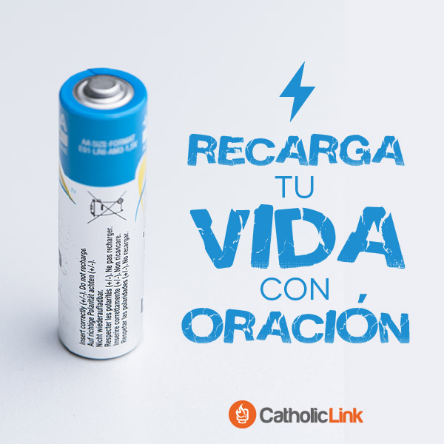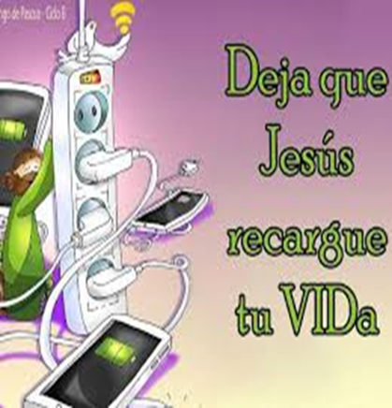

**MENSAJE DE PASCUA EN EL CONTEXTO DE LA PANDEMIA DEL COVID-19**

En la mañana de Pascua, la comunidad cristiana, en la grande y hermosa diversidad de culturas, tradiciones e idiomas, afirma que la Vida es más fuerte que la muerte. Cristo, que compartió nuestra condición humana, también en la injusticia, en el sufrimiento y en la muerte, es levantado de la muerte por Dios Padre, de quien recibimos la vida, la capacidad de crecer y de ser. Y lo creemos: ¡Cristo está vivo para siempre! Él viene a visitarnos y tiende la mano a nuestra humanidad en este momento de angustia y dolor. Él Viene a levantar a los enfermos y a traer nueva vida a los que están en las tinieblas de la soledad, del agotamiento y de la desesperación.

La "crisis sanitaria y humanitaria de COVID-19" es una gran pregunta para todos. La reflexión sobre los orígenes y las consecuencias de esta pandemia acaba de comenzar. ¿Qué nos ha pasado? ¿Y qué debemos hacer para salir de esta muerte? Estamos empezando a entenderlo un poco: esta enfermedad está vinculada a la enfermedad de todos los organismos vivos con los que estamos llamados a compartir nuestra existencia.

La creación que hemos recibido de Dios está enferma y “gime con dolores de parto” (Rm. 8, 22). Nuestra instrumentalización excesiva de los recursos y de los seres vivientes es un camino de muerte.

Estamos empezando a comprender que es esencial abrirnos a una nueva vida, respetando el equilibrio entre todos los seres vivos, respetando la Creación, en su rica y hermosa biodiversidad.

¿Queremos vivir la Pascua de la Creación? Se trata de una conversión a la que estamos llamados, para que cada organismo participe en la vida misma de Dios y descubramos que somos complementarios, en la riqueza de nuestros carismas, nuestras funciones, nuestros roles y nuestras experiencias. Por eso tenemos que recargar nuestra vida de oración, generosidad, alegría y paz. Para que este mundo no se termine por un virus tan pequeño pero tan poderoso. Habría que pregúntale a China con qué fin ellos manipularon el laboratorio donde fue creado, y porque a los más ricos de ese país no le ha llegado la terrible enfermedad. Esa es la realidad, el egoísmo, el deseo de riqueza…

La respuesta que se nos ocurre dar es porque la gente se olvidó de Dios, no dejaron que Cristo resucitado estuviera en las aulas de clase, en las universidades, en las clínicas, en los hospitales, ni en sus casas. Y menos en el Corazón.

El mensaje de la Resurrección es un mensaje de confianza para todos los habitantes de nuestro mundo. Porque Dios no abandona a ninguno de aquellos por quien dio la vida.

Al recibir la nueva Vida, fruto de la Pascua, dejando que Cristo resucitado venga a habitar en nosotros y con nosotros, buscamos un nuevo ritmo para nuestra historia común. El Cristo Resucitado camina con nosotros. Él es la "buena noticia" de Pascua, Él ha resucitado verdaderamente" ÉL es para nosotros el Dios vivo. Por eso la Iglesia te dice "Dios te ama"; "Cristo te ha salvado"; ALELUYA.

ACTIVIDAD.

1. Subraya la idea central de este texto.
2. Desde el tema que se plantea con la problemática del covid 19, cual es la realidad de mundo a largo plazo.

____________________________________________________________________________________________________________________________________________________________________________________________________________________________________________________________________________________________________________________________________________________________________________________________________________________________________________________________

1. Que significa que Jesús haya resucitado en tu vida?

______________________________________________________________________________________________________________________________________________________________________________________________________________________________ ___________________________________________________________________________________________________________________________________________________

1. Qué tienes que recargar en tu vida, para ser mejor persona, mejor hija, mejor hermana, mejor compañera, mejor estudiante o con miras a la universidad mejor universitaria?

________________________________________________________________________________________________________________________________________________________________________________________________________________________________________________________________________________________________________________________________________________________________________________________________________________________________________________________________________________________________

1. Observa las ilustración que tiene el documento y saca una conclusión o enseñanza para la vida.

__________________________________________________________________________________________________________________________________________________________________________________________________________________________________________________________________________________________________________________________________________________________________________________

Colorea la ficha. Y ponle un título.

La ficha la puedes pegar en el cuaderno.

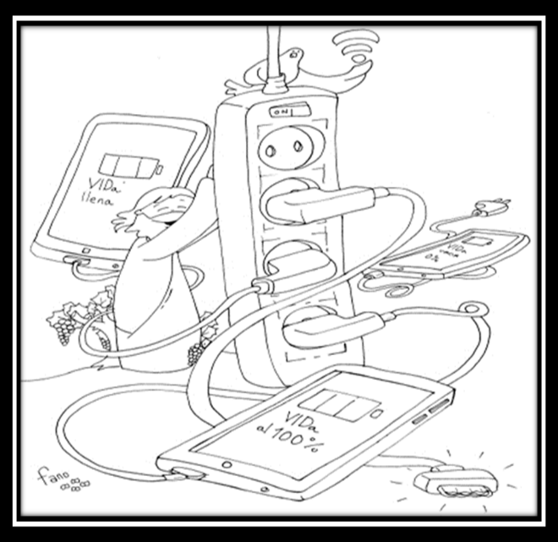

Por favor enviar los trabajos cuando los terminen. No esperar al viernes, así los puedo ir calificando.

**OJO…** Solo al correo de [huribe@campus.com.co](mailto:huribe@campus.com.co) pues he tenido dificultad con el correo rubielita1. Pido este favor para no tener dificultad. Gracias.